المواعيد المناسبة لزراعة محاصيل الخضر في المملكة العربية السعودية:

دراسة مدى التوافق بين المواعيد المحددة وفقا للاحتياجات

الحرارية والمواعيد المقترحة من مديريات الزراعة والمياه

عبدالله بن عبدالرحمن السعدون
قسم الإنتاج النباتي، كلية الزراعة، جامعة الملك سعود،
ص.ب 2460 الرياض 11451، المملكة العربية السعودية

(قدم للنشر في 6/1/421 هـ، وقبل للنشر في 19/6/421هـ)

ملخص البحث. يعتبر تحديد موعد الزراعة المناسب الخطوة الرئيسة في نجاح الإنتاج النباتي في أي منطقة زراعية. وقد حددت، سابقا، مواعيد زراعة محاصيل الخضر في مناطق المملكة العربية السعودية اعتمادا على مدى توافر الاحتياجات الحرارية لكل محصول خلال موسم نموه. ونظرا لتوافر بعض البيانات عن مواعيد الزراعة في عدد من المصادر فقد تم مكاتبة مديريات الزراعة والمياه لمعرفة المواعيد التي تقترحها في كل منطقة. أجريت هذه الدراسة لتقييم مدى التوافق بين المواعيد المحددة لزراعة محاصيل الخضر وفقا للاحتياجات الحرارية والمواعيد المقترحة من مديريات الزراعة والمياه. واستخدم أسلوب المتغيرات الصورية والأسلوب الإحصائي اللامعلمي مع قياس درجة التوافق باستخدام مربع كاي ومستوى المعنوية المحسوبة وحساب النسبة المئوية للاتفاق في مواعيد الزراعة. وقد ظهر بصفة عامة اتفاق في المواعيد التي ينصح أو لا ينصح فيها بالزراعة في ست مناطق، وهي: جازان والطائف ومكة المكرمة والرياض والأحساء وحائل، في حين اختلفت المواعيد في أربع مناطق، وهي: تبوك والمدينة المنورة والقصيم والقريات. وتراوحت النسبة المئوية للاتفاق في مواعيد الزراعة المبنية على الاحتياجات الحرارية وبيانات مديريات الزراعة والمياه بين 16,7% و100%، وكلما زادت النسبة المئوية للاتفاق لمحصول معين في منطقة ما وتزامن معها زيادة في عدد فترات الزراعة المتوافقة دل ذلك على نجاح زراعة المحصول تجاريا في تلك المنطقة. وقد تم استعراض بعض التواريخ الفعلية لمواعيد الزراعة لبيان مدى الاختلاف أو التوافق بين بيانات مواعيد الزراعة المبنية على الاحتياجات الحرارية وبيانات مديريات الزراعة والمياه.

مقدمـة
يتأثر اختيار الموعد المناسب لزراعة محصول ما بالعديد من العوامل، مثل: الصنف والظروف الجوية السائدة (خاصة درجة الحرارة وطول الفترة الضوئية) وطبيعة التربة وعوامل العرض والطلب على المحصول. ويعتبر تحديد موعد الزراعة المناسب الخطوة الرئيسة في نجاح المحصول في أي منطقة زراعية. ويمكن زراعة المحصول في أكثر من موعد أو عروة في نفس الموسم طالما كانت الظروف السابقة تسمح بذلك [1]. هذا وتعتبر درجات الحرارة السائدة في منطقة ما من أهم العوامل المحددة لزراعة المحصول، إذ تؤثر الحرارة في معظم العمليات الحيوية التي يقوم بـها النبات، كالامتصاص والتمثيل الضوئي والنتح، كما تؤثر على نمو المحصول وإنتاجيته [2].
تعتبر زراعة المحاصيل في المواعيد المناسبة أمرا مهما لضمان الحصول على الإنتاجية القصوى في وحدة المساحة والزمن. ونظرا لأهمية موضوع تحديد المواعيد المناسبة لزراعة محاصيل الخضر فقد تم عقد العديد من المؤتمرات المتخصصة حوله [3،4] كما أجريت العديد من الدراسات في الهند حول إمكانية الحصول على إنتاجية مثلى من الخضر في وحدة المساحة والزمن من خلال عمل دورات زراعية وفق الظروف البيئية السائدة في منطقة الدراسة [5]. كما درسGrubben في إندونيسيا تحديد مواعيد زراعة الخضر وعلاقته بتنظيم إمداد إنتاج الخضر للأسواق ومصانع التعليب [6]. كما قامGrrevsen بتصميم برنامج رياضي لتوقع موعد الحصاد في أصناف الزهرة cauliflowerبناء على بيانات الأرصاد الجوية واحتياجات المحصول الحرارية (الوحدات الحرارية المتجمعة < 5°م) [7]. وقد أشار Scheunemann إلى أنه يمكن تطوير دقة البرنامج المصمم لتوقع مواعيد الزراعة والحصاد عن طريق إدخال عوامل مناخية إضافية مثل كمية الإشعاع الشمسي [8].
ونظرا لزيادة الطلب على الخضر الذي يصاحب زيادة أعداد السكان؛ فإن على المزارعين والمنتجين أن يحرصوا على إمداد الأسواق بالكميات المطلوبة والجودة العالية. ويمكن أن يتحقق ذلك من خلال اختيار المواعيد المناسبة لزراعة كل محصول في المناطق التي يجود فيها إنتاجه، هذا بالإضافة إلى تطبيق التقنيات الزراعية المناسبة بدءا من إعداد الأرض للزراعة وانتهاء بعمليات الحصاد والتداول والتخزين.
تتباين الظروف المناخية في المملكة العربية السعودية خلال أشهر السنة مما يسمح بزراعة عدد كبير من محاصيل الخضر تبعا للميزة النسبية لكل منطقة زراعية: فمثلا يزرع البطيخ مبكرا في منطقة المدينة المنورة ومنطقة وادي الدواسر مما يسمح بوصول المحصول مبكرا إلى الأسواق في حين لا يزال البطيخ في بداية نموه الخضري في مناطق أخرى. أيضا يمكن لمنطقة مثل منطقة الجوف زراعة البطاطس على فترات زمنية أطول أو عدة عروات عما هو موجود في مناطق أخرى.
ولقد بذلت مجهودات مختلفة من جهات عديدة بالمملكة وخاصة من مديريات الزراعة والمياه التابعة لوزارة الزراعة والمياه بـهدف مساعدة المزارعين على تحديد المواعيد المناسبة لزراعة محاصيل الخضر في مختلف مناطق المملكة، وقد اعتمدت في تحديد هذه المواعيد في الغالب على البيانات والخبرات المحلية المتوافرة لديها بشكل أكبر من البيانات المأخوذة من الأرصاد الجوية التي- يمكن عن طريقها- تحديد إمكانية توافر درجات الحرارة العظمى والصغرى والمثلى التي تساعد على حساب الاحتياجات الحرارية الحقيقية الملائمة لنمو محاصيل الخضر. وتوجد بيانات المواعيد الزراعية ضمن المعلومات المدونة في المفكرة الزراعية التي تصدرها وزارة الزراعة والمياه بصفة دورية ]9[. كما توجد بيانات مواعيد زراعة المحاصيل الزراعية في المملكة في عدد من المطبوعات، مثل الكتب والكتيبات والنشرات [10-16]. تم تصميم برنامج رياضي لتحديد أنسب مواعيد الزراعة وفقا للاحتياجات الحرارية لمحاصيل الخضر وبيانات درجات الحرارة للمناطق الزراعية بالمملكة [17].
وقد اتضح من بعض الدراسات التي أجريت في المملكة أن بعض المزارعين، وخاصة حديثي العهد بهذه المهنة، قد لا يوفقون في اختيار المواعيد المناسبة لزراعة المحاصيل مع وجود تفاوت واضح بين موسم النمو النظري المعتمد على أساس الاحتياجات الحرارية وبين موسم النمو الفعلي المبني على الخبرة والممارسة الفعلية [18، 19]. ويهدف هذا البحث في مجمله إلى ما يلي:
1- تقدير مدى إمكانية الاعتماد على النتائج المتحصل عليها من الدراسة السابقة [17] بخصوص تحديد أنسب مواعيد زراعة محاصيل الخضر في مناطق المملكة مع استعراض الاحتياجات الحرارية لبعض محاصيل الخضر المهمة في مناطق المملكة المختلفة، وكذلك عدد مرات الزراعة الممكن تنفيذها على ضوء الاحتياجات الحرارية.
2- مناقشة بعض الاختلافات في مواعيد الزراعة التي جمعت من بعض مديريات الزراعة والمياه.
3- استعراض مواعيد الزراعة المتفق عليها بين الدراسة السابقة ومديريات الزراعة، وذلك لبعض المحاصيل في مناطق المملكة المختلفة.

مواد البحث وطرقه

تحديد مواعيد الزراعة بناءً على الاحتياجات الحرارية
تم تصميم برنامج رياضي لتحديد أنسب مواعيد الزراعة وفقا للاحتياجات الحرارية لمحاصيل الخضر وبيانات درجات الحرارة للمناطق الزراعية [17]. ويأخذ هذا البرنامج في الاعتبار الوحدات الحرارية المتجمعة لعدد كبير من محاصيل الخضر مع ربطها بالاحتياجات الحرارية (التي تشمل درجات الحرارة العظمى والصغرى والمثلى ودرجة حرارة الأساس أو نقطة الصفر لكل محصول) وعدد الأيام من الزراعة حتى النضج. ويستخدم نظام الوحدات الحرارية Growing Degree Days (GDD)لتحديد مواعيد الزراعات المتتابعة وتوقع المواعيد المناسبة للحصاد [1]. وقد جمعت بيانات الأرصاد الجوية من مصلحة الأرصاد وحماية البيئة على مدى يتراوح بين 3-30 سنة. وتم إعداد أشكال بيانية تشمل أنسب مواعيد الزراعة لبعض محاصيل الخضر في جميع المناطق الزراعية بالمملكة وفقا لموقعها الجغرافي من الشمال إلى الجنوب. ويوضح كل من الشكلين رقمي (1، 2) نموذجا للأشكال البيانية التي تحدد أنسب المواعيد لزراعة البطاطس والبطيخ على التوالي (وفقا لتوافر احتياجات المحصول الحرارية في مناطق المملكة).

الشهر | يناير |  | فبراير |  | مارس |  | أبريل |  | مايو |  | يونيو |  | يوليو |  | أغسطس |  | سبتمبر |  | أكتوبر |  | نوفمبر |  | ديسمبر
المنطقة | 1 | 15 | 1 | 15 | 1 | 15 | 1 | 15 | 1 | 15 | 1 | 15 | 1 | 15 | 1 | 15 | 1 | 15 | 1 | 15 | 1 | 15 | 1 | 15
القريات
طريف
عرعر
الجوف
رفحه
تبوك
حفر الباطن
حائل
الوجه
القصيم
الاحساء
الرياض
المدينة المنورة
ينبع
جدة
مكة المكرمة
الطائف
وادي الدواسر
بيشة
الباحة
خميس مشيط
أبها
نجران
جازان
الشكل رقم (1). أنسب مواعيد الزراعة لمحصول البطاطس وفقا لاحتياجات المحصول الحرارية بالمناطق الزراعية بالمملكة.
المصدر: مرجع رقم [17].
الشهر | يناير |  | فبراير |  | مارس |  | إبريل |  | مايو |  | يونيو |  | يوليو |  | أغسطس |  | سبتمبر |  | أكتوبر |  | نوفمبر |  | ديسمبر
المنطقة | 1 | 15 | 1 | 15 | 1 | 15 | 1 | 15 | 1 | 15 | 1 | 15 | 1 | 15 | 1 | 15 | 1 | 15 | 1 | 15 | 1 | 15 | 1 | 15
القريات
طريف
عرعر
الجوف
رفحة
تبوك
حفر الباطن
حائل
الوجه
القصيم
الأحساء
الرياض
المدينة المنورة
ينبع
جدة
مكة المكرمة
الطائف
وادي الدواسر
بيشة
الباحة
خميس مشيط
أبها
نجران
جازان

الشكل رقم (2). أنسب مواعيد الزراعة لمحصول البطيخ وفقا لاحتياجات المحصول الحرارية بالمناطق الزراعية بالمملكة.

- المصدر: مرجع رقم [17].

وقد اعتمدت تلك الدراسة على أساس أن لا يتعرض المحصول لدرجة حرارة أقل من درجة الحرارة الصغرى له و/أو لا يتعرض أيضا لدرجة حرارة أعلى من درجة الحرارة العظمى له خاصة خلال فترة نموه مع ضمان حصوله على الحد الأدنى من الوحدات الحرارية المتجمعة. كذلك حسبت الاحتياجات الحرارية على أساس درجة حرارة الأساس المناسبة لأفضل الأصناف التابعة لمحاصيل الخضر، وليست للأصناف المحلية الخاصة التي قد تكون ملائمة لمنطقة ما دون أخرى. ومن المعروف أن أصناف المحصول الواحد قد تتباين بدرجة كبيرة في احتياجاتها الحرارية.

تحديد مواعيد الزراعة بناءً على بيانات مديريات الزراعة والمياه

تمت مكاتبة مديريات الزراعة والمياه في كافة مناطق المملكة لطلب تحديد مواعيد زراعة محاصيل الخضر وفق البيانات الإرشادية التي تقدم عادة للمزارعين بهذا الخصوص. وتم تفريغ البيانات الواردة منها في جداول خاصة بحيث تشتمل على المواعيد المقترحة للزراعة في فترات محددة (طول كل فترة 15 يوما). واتبع في إعداد هذه الجداول النظام المتبع في الجداول المعدة سلفا في الدراسة السابقة للمناطق الزراعية ولمحاصيل الخضر [17].

تقدير مدى الاتفاق في مواعيد الزراعة بين بيانات الدراسة وبيانات المديريات الزراعية
استخدم أسلوب "المتغيرات الصورية" Dummy variables حيث يأخذ المتغير الصوري الرقم 1 للموعد المقترح وصفرا خلاف ذلك لكل من مواعيد الزراعة للدراسة ومواعيد الزراعة لمديريات الزراعة لجميع المناطق والمحاصيل كل على حدة، كما استخدم الأسلوب الإحصائي اللامعلمي Non Parametric Statistic ومنه اختيار قياس درجة التوافق "مربع كـأي". هذا بالإضافة إلى حساب النسب المئوية للاتفاق في المواعيد التي ينصح فيها بالزراعة (رقم المتغير الصوري 1,1) وتلك التي لا ينصح فيها بالزراعة (رقم المتغير الصوري صفر، وصفر) لجميع المناطق والمحاصيل. كذلك تم إجراء التقييم الكلي لجميع المحاصيل في المنطقة المحددة، لمعرفة مدى الدقة في المواعيد المقترحة من المديريات الزراعية [20].

النتائج والمناقشة
يوضح الشكلان رقما (1 و2) نماذج لمواعيد الزراعة المناسبة التي يقترحها البرنامج الرياضي لكل من البطاطس والبطيخ كمثال على محاصيل الخضر الشتوية والصيفية على التوالي. كما يبين الجدول رقم (1) ملخص نتائج الدراسة السابقة، حيث يوضح متوسط الوحدات الحرارية الفعلية المحسوبة تبعا لمواعيد الزراعة المناسبة المقترحة من البرنامج. كما اشتملت الدراسة على متوسط الوحدات الحرارية وعدد فترات الزراعة في كل منطقة. واتضح من الدراسة أنه كلما زاد عدد فترات زراعة المحصول في منطقة ما كلما أمكن زراعة المحصول في تلك المنطقة خلال فترة زمنية واسعة والعكس صحيح. كما أنه كلما زاد عدد فترات زراعة محصول ما في المملكة بوجه عام كلما دل على نجاح زراعته بشكل تجاري إلى حد كبير.
ونظرا لكثافة البيانات المتوافرة لدى الباحث عن مواعيد زراعة أكثر من 30 محصولا من محاصيل الخضر في جميع مناطق المملكة (والتي تم تحديدها بناء على الاحتياجات الحرارية التي يمكن أن تتوافر وفقا لما ورد في سجلات الأرصاد الجوية)، فإنه سوف يتم إيضاح النتائج المتحصل عليها لبعض محاصيل الخضر في عشر مناطق بالمملكة. ويبين الشكلان رقما (3، 4) نموذجا لكمية أو عدد الوحدات الحرارية وكذلك عدد فترات الزراعة (زمن الفترة الواحدة 15 يوما) لكل من الطماطم والبطيخ. ومن ذلك نستخلص ثبات الاحتياجات الحرارية لكل محصول بغض النظر عن المنطقة تقريبا، فمثلا يبلغ متوسط الوحدات الحرارية للطماطم 1400 وحدة تقريبا وللبطيخ نحو 2300- 2400 وحدة. وبالنسبة لعدد فترات الزراعة لمحصول الطماطم فقد بلغ 7 فترات في كل من منطقة الطائف ومكة و3 فترات فقط في كل من منطقة القصيم وحائل، في حين تراوح عدد فترات الزراعة بين 3-7 في بقية المناطق. وكانت منطقة جازان من أكثر المناطق التي يمكن أن يزداد فيها عدد فترات زراعة البطيخ حيث بلغت 10 فترات وأقلها كانت منطقة تبوك (مرتان فقط). ويلاحظ أنه لم تسجل فترات زراعة مناسبة للبطيخ في كل من منطقتي القريات والطائف نظرا لعدم توافر الاحتياجات الحرارية المناسبة له في هاتين المنطقتين.
الجدول رقم (1).

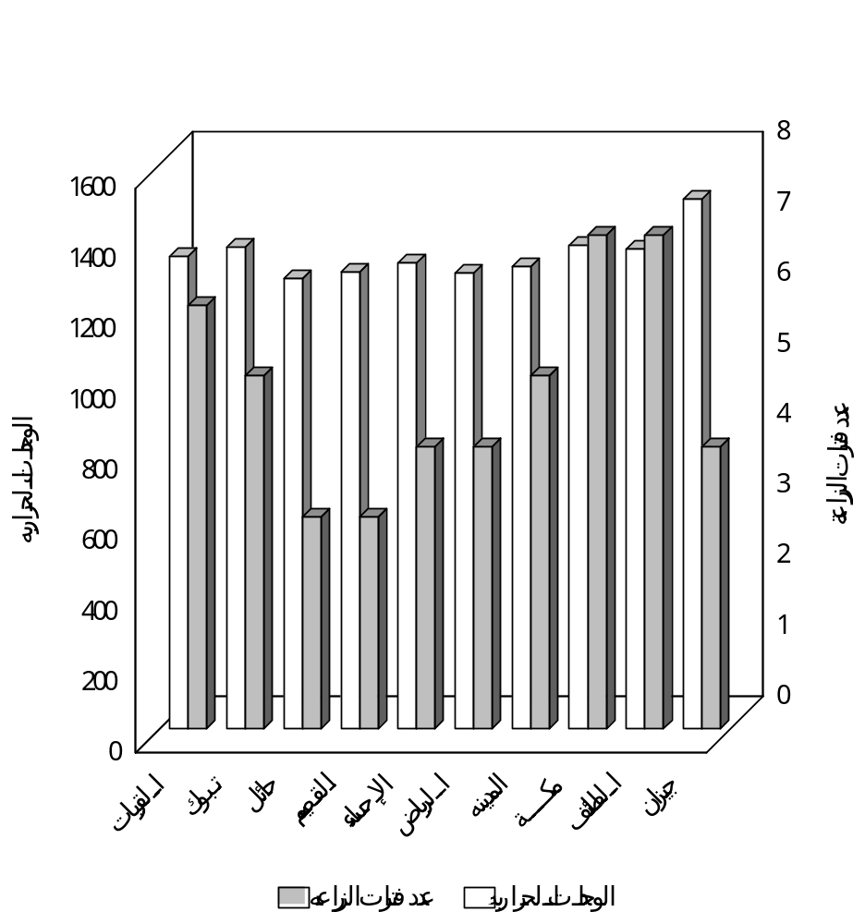

الشكل رقم (3). الوحدات الحرارية لمحصول الطماطم وفترات زراعتها في بعض مناطق المملكة (فترة الزراعة الواحدة مدتها 15يوما).

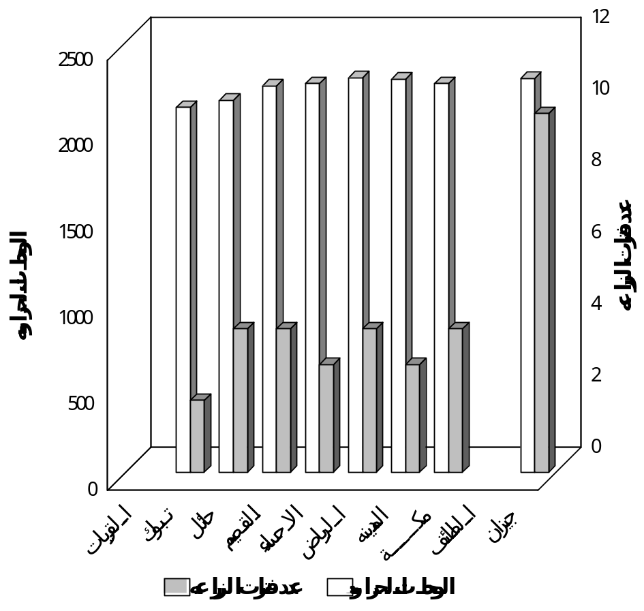

الشكل رقم (4). الوحدات الحرارية لمحصول البطيخ وفترات زراعتها في بعض مناطق المملكة (فترة الزراعة الواحدة مدتها 15يوما). بالنسبة لمنطقتي القريات والطائف لم تسجل فترات زراعة مناسبة لعدم ملاءمة درجات الحرارة لتحقيق الوحدات الحرارية المطلوبة.

هذا ويمكن أن يستخلص من الرسومات السابق عرضها، أن زيادة عدد فترات زراعة محصول ما في منطقة ما، يعني أنه يمكن زراعة هذا المحصول في أكثر من عروة زراعية، أما في حالة قلة عدد فترات زراعته في منطقة أخرى، فإن ذلك يستوجب إعطاء أهمية أكثر لذلك المحصول من حيث اختيار أنسب مواعيد الزراعة؛ لشدة حساسيته في تلك المنطقة للتغيرات الجوية خاصة درجات الحرارة العظمى والصغرى.
يوضح الجدول رقم (2) قيمة مربع كـاي ومستوى المعنوية المحسوبة(P value) وذلك للمقارنة بين مواعيد الزراعة المحددة وفقا للاحتياجات الحرارية والمواعيد المقترحة من 10 مديريات للزراعة والمياه. حيث نستخلص من هذا الجدول اتفاق (أو عدم اتفاق) مواعيد الزراعة بصفة عامة بين كل من مديريات الزراعة والدراسة السابقة، وذلك في ست مناطق، هي: جازان والطائف ومكة المكرمة والرياض والأحساء وحائل، في حين اختلفت بيانات مديريات الزراعة عن نتائج الدراسة في أربع مناطق، هي: تبوك والمدينة المنورة والقصيم والقريات.

الجدول رقم (2). قيمة مربع كاى ومستويات المعنوية (P value) بين مواعيد الزراعة المقترحة من الدراسة ومواعيد الزراعة المرسلة من مديريات الزراعة في بعض مناطق المملكة.
المنطقـة | درجات الحرية | قيمة مربع كاي | مستويات المعنوية (P value)
تبوك | 1 | 0.962 | 0.327
جازان | 1 | 7.196 | 0.007**
الطائف | 1 | 13.136 | 0.001**
مكة المكرمة | 1 | 7.780 | 0.005**
المدينة المنورة | 1 | 0.189 | 0.664
الرياض | 1 | 8.491 | 0.014*
الإحساء | 1 | 19.902 | 0.001**
القصيم | 1 | 0.209 | 0.647
حائل | 1 | 23.019 | 0.001**
القريات | 1 | 0.000 | 0.993
* معنوي.
** عالي المعنوية.
ويمكن بيان مدى الاتفاق في تحديد المواعيد المناسبة للزراعة بين المبنية على الاحتياجات الحرارية [17] وبين ما اقترحته مديريات الزراعة والمياه في مختلف مناطق المملكة في الجدول رقم (3). ويتضح من الجدول عدد فترات الزراعة المتوافقة فعليا بين البرنامج الرياضي وبين بيانات المديريات الزراعية. كما يتضح أيضا النسبة المئوية للاتفاق في فترات الزراعة المتماثلة. وتعبر النسبة المئوية للاتفاق عن النسبة بين المواعيد المذكورة في بيانات مديريات الزراعة والمياه التي تتفق مع المواعيد المحددة في الدراسة السابقة إلى إجمالي عدد مرات الزراعة في الدراسة السابقة.

الجدول رقم (3). عدد فترات الزراعة (عدد المواعيد الزراعية) المتوافقة بين بيانات الدراسة وبيانات مديريات الزراعة والمياه والنسبة المئوية للاتفاق فيما بينهما.
المنطقة | الرياض |  | المدينة |  |  | مكة |  |  | الطائف |  |  | جيزان
المحصول | عدد | % |  | عدد | % |  | عدد | % |  | عدد | % |  | عدد | %
فاصوليا | 0 | 0 |  | 2 | 50 |  | 6 | 100 |  | 5 | 55.6 |  | 0 | 0
فول | 2 | 33,3 |  | 1 | 25 |  | 0 | 0 |  | 0 | 0 |  | 0 | 0
جزر | 8 | 80 |  | 2 | 33.3 |  | 0 | 0 |  | 3 | 75 |  | 0 | 0
كرنب | 2 | 50 |  | 2 | 50 |  | 0 | 0 |  | 3 | 75 |  | 0 | 0
زهره | 2 | 50 |  | 2 | 40 |  | 0 | 0 |  | 4 | 100 |  | 0 | 0
سلق | 6 | 100 |  | 0 | 0 |  | 0 | 0 |  | 0 | 0 |  | 0 | 0
لوبيا | 3 | 25 |  | 1 | 20 |  | 6 | 66.7 |  | 0 | 0 |  | 0 | 0
خيار | 3 | 75 |  | 2 | 50 |  | 0 | 0 |  | 9 | 100 |  | 7 | 77.8
باذنجان | 0 | 0 |  | 5 | 100 |  | 3 | 30 |  | 4 | 40 |  | 8 | 88.4
بصل | 0 | 0 |  | 3 | 42.9 |  | 1 | 25 |  | 2 | 33.3 |  | 0 | 0
بطاطس | 0 | 0 |  | 1 | 20 |  | 0 | 0 |  | 5 | 41.7 |  | 0 | 0
كوسة | 1 | 16.6 |  | 2 | 50 |  | 2 | 33.3 |  | 4 | 50 |  | 6 | 46.2
ثوم | 0 | 0 |  | 0 | 0 |  | 0 | 0 |  | 5 | 83.3 |  | 0 | 0
طماطم | 0 | 0 |  | 4 | 80 |  | 3 | 42.9 |  | 6 | 85.7 |  | 2 | 50
خس | 2 | 33,3 |  | 0 | 0 |  | 0 | 0 |  | 7 | 77.8 |  | 0 | 0

تابع الجدول رقم (3).
المنطقة | الرياض |  | المدينة |  |  | مكة |  |  | الطائف |  |  | جيزان
المحصول | عدد | % |  | عدد | % |  | عدد | % |  | عدد | % |  | عدد | %
كرات | 0 | 0 |  | 1 | 33.3 |  | 0 | 0 |  | 1 | 25 |  | 0 | 0
ملوخية | 0 | 0 |  | 2 | 50 |  | 6 | 100 |  | 5 | 100 |  | 0 | 0
بامية | 3 | 30 |  | 0 | 0 |  | 0 | 0 |  | 0 | 0 |  | 8 | 88.9
بقدونس | 0 | 0 |  | 0 | 0 |  | 0 | 0 |  | 3 | 75 |  | 0 | 0
بسلة | 4 | 50 |  | 0 | 0 |  | 0 | 0 |  | 5 | 55.6 |  | 0 | 0
فلفل | 0 | 0 |  | 4 | 100 |  | 1 | 11.1 |  | 7 | 77.8 |  | 5 | 71.4
قرع | 0 | 0 |  | 0 | 0 |  | 0 | 0 |  | 8 | 80 |  | 0 | 0
جرجير | 2 | 33,3 |  | 0 | 0 |  | 0 | 0 |  | 5 | 100 |  | 0 | 0
فجل | 2 | 100 |  | 0 | 0 |  | 0 | 0 |  | 4 | 100 |  | 0 | 0
سبانخ | 6 | 50 |  | 0 | 0 |  | 0 | 0 |  | 3 | 100 |  | 0 | 0
شمام | 1 | 16.6 |  | 2 | 66.7 |  | 8 | 80 |  | 4 | 40 |  | 0 | 0
بنجر | 4 | 100 |  | 0 | 0 |  | 0 | 0 |  | 5 | 83.3 |  | 0 | 0
لفت | 5 | 83.3 |  | 0 | 0 |  | 0 | 0 |  | 7 | 100 |  | 0 | 0
بطيخ | 1 | 16.6 |  | 1 | 25 |  | 2 | 50 |  | 0 | 0 |  | 2 | 20
المنطقة | القريات |  | تبوك |  |  | حائل |  |  | القصيم |  |  | الأحساء
المحصول | عدد | % |  | عدد | % |  | عدد | % |  | عدد | % |  | عدد | %
فاصوليا | 1 | 14.2 |  | 0 | 0 |  | 1 | 20 |  | 2 | 66.7 |  | 0 | 0
فول | 0 | 0 |  | 0 | 0 |  | 0 | 0 |  | 0 | 0 |  | 0 | 0
جزر | 0 | 0 |  | 1 | 33.3 |  | 1 | 50 |  | 0 | 0 |  | 0 | 0
كرنب | 1 | 33.3 |  | 1 | 33.3 |  | 1 | 50 |  | 1 | 33.3 |  | 1 | 33.3
زهره | 0 | 0 |  | 0 | 0 |  | 1 | 33.3 |  | 1 | 50 |  | 1 | 33.3
سلق | 0 | 0 |  | 0 | 0 |  | 0 | 0 |  | 0 | 0 |  | 0 | 0
لوبيا | 2 | 22.2 |  | 2 | 40 |  | 1 | 16.7 |  | 0 | 0 |  | 1 | 25
خيار | 1 | 16.7 |  | 1 | 16.7 |  | 2 | 50 |  | 4 | 100 |  | 2 | 66.7
باذنجان | 0 | 0 |  | 1 | 16.7 |  | 2 | 33.3 |  | 3 | 60 |  | 2 | 50
بصل | 0 | 0 |  | 0 | 0 |  | 0 | 0 |  | 0 | 0 |  | 2 | 66.7

تابع الجدول رقم (3).
المنطقة | القريات |  | تبوك |  |  | حائل |  |  | القصيم |  |  | الأحساء
المحصول | عدد | % |  | عدد | % |  | عدد | % |  | عدد | % |  | عدد | %
بطاطس | 1 | 20 |  | 2 | 40 |  | 0 | 0 |  | 1 | 20 |  | 2 | 25
كوسة | 0 | 0 |  | 5 | 55.6 |  | 0 | 0 |  | 4 | 100 |  | 2 | 50
ثوم | 0 | 0 |  | 1 | 100 |  | 0 | 0 |  | 1 | 50 |  | 0 | 0
طماطم | 1 | 16.7 |  | 3 | 60 |  | 2 | 66.7 |  | 2 | 66.7 |  | 2 | 50
خس | 0 | 0 |  | 0 | 0 |  | 1 | 33.3 |  | 1 | 33.3 |  | 2 | 40
كرات | 0 | 0 |  | 1 | 50 |  | 0 | 0 |  | 0 | 0 |  | 0 | 0
ملوخية | 0 | 0 |  | 0 | 0 |  | 0 | 0 |  | 4 | 100 |  | 2 | 66.7
بامية | 0 | 0 |  | 0 | 0 |  | 0 | 0 |  | 0 | 0 |  | 1 | 50
بقدونس | 0 | 0 |  | 2 | 100 |  | 1 | 50 |  | 1 | 50 |  | 2 | 66.7
بسلة | 0 | 0 |  | 0 | 0 |  | 1 | 33.3 |  | 0 | 0 |  | 4 | 66.7
فلفل | 2 | 22.2 |  | 0 | 0 |  | 1 | 25 |  | 2 | 50 |  | 1 | 25
قرع | 2 | 28.6 |  | 0 | 0 |  | 2 | 33.3 |  | 3 | 75 |  | 3 | 75
جرجير | 1 | 50 |  | 1 | 50 |  | 0 | 0 |  | 1 | 33.3 |  | 0 | 0
فجل | 1 | 50 |  | 1 | 33.3 |  | 0 | 0 |  | 1 | 50 |  | 0 | 0
سبانخ | 1 | 100 |  | 1 | 50 |  | 0 | 0 |  | 1 | 100 |  | 0 | 0
شمام | 1 | 12.5 |  | 1 | 20 |  | 1 | 20 |  | 0 | 0 |  | 0 | 0
بنجر | 0 | 0 |  | 0 | 0 |  | 0 | 0 |  | 0 | 0 |  | 0 | 0
لفت | 1 | 33.3 |  | 1 | 33.3 |  | 0 | 0 |  | 1 | 33.3 |  | 3 | 75
بطيخ | 0 | 0 |  | 0 | 0 |  | 0 | 0 |  | 0 | 0 |  | 1 | 33.3

ويمكن تلخيص أهم بيانات الجدول على النحو التالي:
1- تراوح عدد فترات الزراعة المتوافقة بين البرنامج الرياضي والمديريات الزراعية بين 9 فترات لمحصول الخيار في منطقة الطائف وفترة واحدة لعدد من المحاصيل مثل الخيار في تبوك والقريات.
2- تراوحت النسبة المئوية للاتفاق في مواعيد الزراعة بين بيانات البرنامج وبيانات المديريات بين 16,7% و100%. وكلما زادت النسبة المئوية للاتفاق في مواعيد الزراعة بين بيانات البرنامج وبيانات المديريات دل على تطابق المواعيد المقترحة من البرنامج مع المواعيد المقترحة من المديريات. وحيث إن بيانات البرنامج تراعي الاحتياجات الحرارية الفعلية للمحصول، وتتطابق معها المواعيد المقترحة من المديريات فإن هذا يعني أن هذه المواعيد هي الأنسب لضمان الإنتاجية العالية من المحصول.
3- كلما زادت النسبة المئوية للاتفاق لمحصول معين في منطقة ما وتزامن معها زيادة في عدد فترات الزراعة المتوافقة، دل ذلك على نجاح زراعة المحصول تجاريا في تلك المنطقة. ومثال ذلك الخيار في منطقة الطائف، والجزر في منطقة الرياض، وهكذا.
4- زيادة النسبة المئوية للاتفاق في مواعيد الزراعة (سواء مع قلة أو زيادة عدد المواعيد المتوافقة) يدل على أن هذه المواعيد المتطابقة هي الأفضل لكل محصول ولكل منطقة زراعية.
5- لا توجد علاقة بين عدد مواعيد الزراعة المتوافقة وبين النسبة المئوية للاتفاق. فمثلا بلغ عدد المواعيد المتوافقة في منطقة تبوك موعدا واحدا فقط لكل من الجزر والكرنب والخيار والباذنجان والثوم والكراث والجرجير والفجل والسبانخ والشمام واللفت في حين تراوحت قيم النسبة المئوية للاتفاق بين 16,7% و20,0% و33,3% و50,0% و100% لكل من الخيار (أو الباذنجان) والشمام والجزر (أو الكرنب أو الفجل أو اللفت) والسبانخ والثوم على التوالي.

تدقيق نتائج Validation الدراسة السابقة وتحديد مدى صلاحيتها Verification والاعتماد عليها
يوضح الجدول رقم (4) مدى الاتفاق الكلي بين المواعيد التي حددتها الدراسة وبين المواعيد التي اقترحتها المديريات الزراعية في عدد من مناطق المملكة. ويظهر من ذلك أن قيم نسبة الاتفاق على المواعيد التي ينصح بالزراعة فيها تعد ضئيلة (1,36%-18,45%) بالمقارنة مع النسبة المئوية للاتفاق في فترات الزراعة التي لا يوصى بالزراعة فيها والتي تتراوح بين 61,82%- 84,86%. ويرجع هذا إلى أن البرنامج الرياضي الذي يعتمد على الاحتياجات الحرارية لا يوصي بمواعيد زراعة لا تتفق إلى حد كبير جدا مع المواعيد التي توصي بها مديريات الزراعة والمياه. ويعد هذا الأمر متوقعا إذ من المعلوم وجود فترات غير مناسبة للزراعة في كل منطقة زراعية بسبب عدم ملاءمة الظروف البيئية لذلك. لكن الاتفاق في المواعيد المناسبة للزراعة محدود؛ لأنه محكوم بعدد من العوامل المناخية والاقتصادية والتسويقية ونحو ذلك.

الجدول رقم (4). درجة الاتفاق الكلية في مواعيد زراعة محاصيل الخضر بين بيانات الدراسة وبيانات مديريات الزراعة والمياه على مستوى مناطق الزراعة ولجميع المحاصيل.
 | المناطــق |  | النسبة المئوية للاتفاق
 |  | في المواعيد التي ينصح فيها بالزراعة (1، 1) |  | في المواعيد التي لا ينصح فيها بالزراعة (صفر، صفر ) | درجة الاتفاق الكلية في مواعيد الزراعة (1،1) + (صفر، صفر)
تبـوك |  | 2.38 |  | 80.61 | 82.99
جازان |  | 3.23 |  | 77.55 | 80.78
الطائف |  | 18.45 |  | 61.82 | 80.27
مكة المكرمة |  | 3.23 |  | 76.19 | 79.42
المدينة المنورة |  | 3.15 |  | 77.81 | 80.96
الرياض |  | 4.85 |  | 73.64 | 78.79
الأحساء |  | 2.89 |  | 83.25 | 86.14
القصيم |  | 2.89 |  | 80.36 | 83.25
حائل |  | 1.53 |  | 84.86 | 86.39
القريات |  | 1.36 |  | 78.76 | 80.12

تراوحت درجة الاتفاق الكلية (التي تشمل مدى التطابق في تحديد المواعيد الموصى بالزراعة فيها وتحديد المواعيد التي لا يوصى بالزراعة فيها) بين 78,79 و86,14%. وتدل هذه النسب العالية على وجود قدر مناسب من التشابه في مواعيد زراعة محاصيل الخضر في مناطق المملكة بين البرنامج الرياضي والبيانات المقترحة من مديريات الزراعة والمياه. إلا أنه ينصح بإجراء عدد من التجارب والدراسات الميدانية في كل منطقة زراعية؛ لكي يمكن تحديد مواعيد الزراعة المناسبة بشكل أدق بناءً على الاحتياجات الحرارية الفعلية لكل محصول. ويمكن استعراض المواعيد الفعلية لزراعة محاصيل الخضر تبعا للتواريخ الحقيقية والتي يظهر فيها اتفاق الدراسة مع بيانات المديريات الزراعية. ويوضح الجدول رقم (5) أمثلة مختارة من بعض المناطق ولبعض محاصيل الخضر مما يظهر منه بشكل تطبيقي (وحسب التواريخ الميلادية) مواعيد الزراعة الفعلية المحددة وفق الاحتياجات الحرارية مقارنة بالمواعيد التي ذكرتها المديريات. وبناءً على ذلك يمكن متابعة عدد مرات التوافق في فترات الزراعة ونسبة التوافق أيضا. فعلى سبيل المثال يشترك البرنامج الرياضي مع مديرية الزراعة والمياه في تبوك في تحديد 4 فترات مناسبة لزراعة البطاطس و 5 فترات زراعة مناسبة للكوسة، بينما تختلف المواعيد التي حددها كل منهما لزراعة البطيخ.

الجدول رقم (5). أمثلة مختارة من بعض المناطق وبعض محاصيل الخضر توضح مدى التوافق بين المديريات الزراعية والبرنامج الرياضي في المواعيد الفعلية للزراعة.
المنطقة | المحصول | موعد الزراعة من المديرية | موعد الزراعة من البرنامج | مدى الاتفاق في موعد الزراعة
 |  |  |  | عدد | نسبة
تبوك | البطاطس | فبراير، أغسطس- سبتمبر | 15 يناير- 28 فبراير،  1-30 سبتمبر | 4 | 40
تبوك | الكوسة | مارس، إبريل، يوليو،  أغسطس | 1 إبريل - 15 أغسطس | 5 | 55.6
تبوك | الطماطم | أبريل- مايو،  يوليو- أغسطس | 1 مارس- 15 إبريل،  1- 30 أغسطس | 3 | 60
تبوك | البطيخ | مارس- إبريل، يوليو | 15 مايو- 15 يونيو | 0 | 0
الأحساء | الباذنجان | 15 فبراير- 15 مارس  15 يوليو- 30 أغسطس | 1-30 فبراير،  15 أغسطس- 15 سبتمبر | 2 | 50
الأحساء | البصل | سبتمبر- أكتوبر | 15 ديسمبر- 15يناير،  1-30 سبتمبر | 2 | 66.7
الأحساء | الطماطم | أغسطس- 15 أكتوبر | 1-30 فبراير، 1-30 سبتمبر | 2 | 50
الأحساء | البطيخ | فبراير- أغسطس | 15-30 مارس، 15-30 يوليو | 2 | 20
تابع الجدول رقم (5
المنطقة | المحصول | موعد الزراعة من المديرية | موعد الزراعة من البرنامج | مدى الاتفاق في موعد الزراعة
 |  |  |  | عدد | نسبة
القصيم | القرع | مارس- أغسطس | 15 فبراير- 15 مارس،  1 - 30 أغسطس | 3 | 75
القصيم | الفاصوليا | مارس- سبتمبر | 1- 30 مارس،  15- 30 أغسطس | 2 | 66.7
القصيم | الخس | سبتمبر- أكتوبر | 1-30 يناير، 1-15 أكتوبر | 1 | 33.3
القصيم | الطماطم | يناير- مارس | 15 فبراير- 15 مارس،  1-15 سبتمبر | 2 | 66.7
جازان | الخيار | سبتمبر- نوفمبر، يناير | 15 سبتمبر - 30 يناير | 7 | 77.8
جازان | الباميا | سبتمبر- 15 يوليو | 1 مارس- 15 مايو،  15 يوليو- 15 سبتمبر | 8 | 88.9
جازان | الفلفل | أكتوبر- ديسمبر | 15 أكتوبر- 30 يناير | 5 | 71.4
جازان | البطيخ | يوليو، نوفمبر- ديسمبر | 15 فبراير- 30 إبريل،  15 يونيو- 30 أغسطس | 2 | 20

توصيات عامة
1- على الرغم من أن بيانات درجات الحرارة كانت شاملة لعدة سنوات، إلا أنه قد تختلف بيانات الأرصاد الجوية المعتادة عن بيانات الأرصاد الجوية الزراعية (الموجودة في المناطق الزراعية). ونظرا لعدم توافر كافة البيانات عن العوامل الأخرى المؤثرة في مواعيد الزراعة بالمملكة، مثل طول الفترة الضوئية، حيث تختلف بين المناطق المختلفة بالمملكة كما تختلف الفترة الضوئية على مدار العام وتختلف شدة الإضاءة كذلك باختلاف موقع منطقة الزراعة بالنسبة لخطوط العرض وارتفاع المكان عن سطح البحر- وعوامل العرض والطلب- وحالات حدوث الصقيع، فإن ذلك يعتبر مبررا لبعض الاختلافات بين مواعيد الدراسة المقترحة (الممكن الزراعة فيها وليس الواجب الزراعة فيها) والمواعيد التي جمعت بمعرفة مديريات الزراعة المختلفة- والتي ربما تم تحديدها بناء على الخبرة والمعرفة فقط من المتخصصين المحليين عن أفضل هذه المواعيد، وليس من خلال إجراء حصر دقيق أو دراسات حقلية متخصصة.
2- نظرا لوجود نسبة عالية من الاتفاق الكلي بين بيانات الدراسة وبيانات مديريات الزراعة والمياه فإن ذلك مما يساهم في دعم فكرة هذه الدراسة، وهي اختيار المواعيد المناسبة للزراعة وفق الاحتياجات الحرارية لكل محصول. هذا بالإضافة إلى إمكانية الاعتماد على بيانات مديريات الزراعة والمياه بهذا الخصوص. غير أنه تجدر الإشارة إلى أن للخبرة والممارسة الزراعية دورا كبيرا جدا في تحديد الموعد المناسب فعليا للزراعة في كل منطقة، ويمكن تحديد عدد من المواعيد المناسبة للزراعة بعد إجراء دراسات حقلية في كل منطقة زراعية.
3- المواعيد التي تم الحصول عليها من البرنامج الرياضي وتوافقت مع المواعيد المقترحة من المديريات الزراعية هي مواعيد مناسبة فعليا للزراعة، لكن يقترح أن تجرى العمليات الزراعية من ري وتسميد ونحوه وفق المستويات المثلى لها؛ لضمان النمو الجيد والإنتاجية المثلى.

شكر وتقدير: يتقدم الباحث بالشكر والتقدير إلى الدكتور بدر الدين سفيان لمساهمته في التحليلات الإحصائية، والدكتور صفوت عثمان خليل والأستاذ صالح الحضري لمساعدتهما على تفريغ البيانات ومراجعتها.

المراجـع
[1] | حسن، أحمد عبد المنعم. أساسيات إنتاج الخضر وتكنولوجيا الزراعات المحمية والمكشوفة (الصوبات). القاهرة: الدار العربية للنشر والتوزيع، 1988م.
[2] | عبد العال، السيد زيدان وعبد العزيز خلف الله ومحمد الشال ومحمد عبد القادر. الخضر، الجزء الثاني- الإنتاج. الإسكندرية: دار المطبوعات الجديدة، 1977م.
[3] | Babik, I. Seventh International Symposium on Timing Field Production of Vegetables. (ed), Acta Horticulture, No. 371 (1994), 435 p.
[4] | Booij, R.p and Dekker, P.H. 6th Symposium on the Timing of Field Production of Vegetables. Acta Hortic. No. 267 (1990).
[5] | Randhawa, K. S. Field Vegetable Production in Certain Multiple Cropping Patterns in Relation to Different Time of Sowing in Punjab (India). Acta Hortic., 267 (1990), 77-84.
[6] | Grubben, G. J. H. Timing of Vegetable Production in Indonesia. Acta Hortic., 267 (1990), 261-269.
[7] | Grevsen, K. Prediction of Harvest in Cauliflower Based on Meteorological Observation. Acta Hortic., 267 (1990), 313-322.
[8] | Scheunemann, C.; Schonhof, I. E.; Vogel, G.; and Frohlich, H. Influence of Elected Factors for the Timing of Fruit Vegetables. Acta Hortic., 267 (1990), 339-347.
[9] | وزارة الزراعة والمياه، إدارة الإرشاد والخدمات الزراعية. المفكرة الزراعية. 1420هـ.
[10] | الجلعود، علي عبد الله وعبد العزيز سلطان الشمري. البروج وعلاقتها بالزراعة في المملكة العربية السعودية. الرياض: الهيئة العربية للكتاب. 1414هـ.
[11] | العفنان؛ سعد خلف. التقويم الزراعي لمنطقة حائل. حائل: مطابع المحيسن الحديثة. 1409هـ.
[12] | آل خليفة، أبناء حسين بن مبارك بن عبدالله. التقويم الزراعي لعام 1417هـ. الرياض: مطابع دار طيبة. 1416هـ.
[13] | مركز البحوث والدراسات، وزارة الأوقاف والشئون الإسلامية في قطر. التقويم القطري عام 1419هـ بالتوقيت الغروبي والزوالي لمدينة الرياض وضواحيها. 1419هـ.
[14] | الشركة الوطنية للتنمية الزراعية. الطوالع والمواسم الزراعية. 1990م.
[15] | الشمري، عبد العزيز سلطان. معلومات فلكية عامة والتقويم الزراعي للمملكة العربية السعودية. 1410هـ.
[16] | الرواف، إبراهيم بن عقل؛ المعتق، عبد الكريم بن عبد العزيز؛ والجمعة، عبدالرحمن بن عبد الله. التقويم الزراعي للفاكهة والخضار عام 1420-1422هـ. المديرية العامة للزراعة والمياه بمنطقة القصيم . 1420هـ.
[17] | السعدون، عبد الله عبد الرحمن، خليل، صفوت عثمان؛ وسفيان، بدر الدين. "تحديد المواعيد المناسبة لزراعة محاصيل الخضر في المملكة العربية السعودية". مركز البحوث الزراعية. نشرة بحثية رقم 76 (1419هـ)، 5-31.
[18] | الحمود، مشاعل حمود. "تحديد فصل النمو الحراري لبعض المحاصيل الزراعية في المملكة العربية السعودية. رسالة ماجستير، كلية الآداب، جامعة الملك سعود. (1414هـ).
[19] | المسند، عبد الله عبد الرحمن. "تحديد فصل النمو والحرارة المتجمعة لبعض المحاصيل الزراعية في المنطقة الوسطى من المملكة العربية السعودية". رسالة ماجستير، كلية الآداب، جامعة الملك سعود. (1419هـ).
[20] | Steel R. G.D. and Torrie, J.H. Principles and Procedures of Statistics, A Biometrical Approach. New York: McGraw-Hill Book Co., 1984.

The Best Planting Dates for Vegetable Crops in Saudi Arabia:
Evaluation of Compatibility between the Dates Planned Based on
Heat Units and Dates Suggested from the Regional Offices of the Ministry
of Agriculture and Water

Abdullah A. Alsadon
Department of Plant Production, College of Agriculture, P.O. Box 2460, Riyadh 11415, Saudi Arabia

(Received 6 / 1 /1421: accepted for publication 19/6/1421)

Abstract. Determining the best planting date is the first key point for successful plant production in an agricultural area. The best planting dates were determined for vegetable crops in various regions of the Kingdom of Saudi Arabia on the basis of the cumulative growing degree days or heat units for each crop during its growing season. Since there are several sources of information on suggested planting dates, regional administration offices of the Ministry of Agriculture and Water have been contacted to get the recommended planting dates of vegetable crops in their areas. This study was conducted to evaluate the degree of compatibility agreement between planting dates determined on the basis of heat units and those based on the information from regional offices. Dummy variables and non-parametric statistics methods have been used to calculate Chi Square, P values and percentage of agreement in planting dates. In general, significant agreements were found in six regions (Jizan, Taif, Makkah, Riyadh, Alhasa, and Hail) whereas planting dates did not agree in four regions (Tabuk, Madinah, Qassim and Qurayat). The agreement percentage ranged from 16.7 to 100 %. As it increased for a specific crop in connection with higher number of planting dates, it is a possible indication of successful commercial production of that crop in a given region. The recommended actual planting dates for selected vegetable crops in some regions were mentioned in connection with dates from the regional offices of the Ministry of Agriculture and Water.

